ДОГОВОР № ___________
УЧАСТИЯ В ДОЛЕВОМ СТРОИТЕЛЬСТВЕ

г. Тюмень ______ 2023 года

Публичное акционерное общество специализированный застройщик «Тюменьэнергострой», именуемое в дальнейшем «Застройщик», в лице представителя по доверенности Степаняна Грайра Гарниковича, действующего на основании доверенности, удостоверенной Зыряновой Мариной Александровной, временно исполняющей обязанности нотариуса нотариального округа города Тюмени Тюменской области Мосягиной Наталии Витальевны, 25.05.2023 г., зарегистрированной за № 72/70-н/72-2023-5-178, с одной стороны, и
_____________________, именуемая в дальнейшем «Участник долевого строительства», с другой стороны, совместно именуемые «Стороны», заключили настоящий договор (далее - Договор) о нижеследующем:
1. ПРЕДМЕТ ДОГОВОРА
1.1. По настоящему Договору Застройщик обязуется в предусмотренный Договором срок своими силами и (или) с привлечением других лиц построить «Жилой микрорайон «Славутич» по 50 лет Октября в г. Тюмени (1 очередь строительства) Жилой дом ГП-1, Общая площадь 23 537 кв.м. этажностью 16 эт., расположенный по адресу: Тюменская область, г. Тюмень, ул. 50 лет Октября, д. 75 к.4, кадастровый номер земельного участка 72:23:0000000:225, и после получения разрешения на ввод Жилого дома в эксплуатацию, передать Участнику долевого строительства соответствующий Объект долевого строительства, указанный в п. 1.4 настоящего Договора, а Участник долевого строительства обязуется уплатить, обусловленную Договором цену и принять в собственность Объект долевого строительства при наличии разрешения на ввод Жилого дома в эксплуатацию в порядке и сроки, предусмотренные настоящим Договором и Федеральным законом от 30.12.2014 г. № 214-ФЗ «Об участии в долевом строительстве многоквартирных домой и иных объектов недвижимости и о внесении изменений в некоторые законодательные акты Российской Федерации» (далее - Закон № 214-ФЗ).
После ввода Жилого дома в эксплуатацию ему будет присвоен почтовый адрес.
1.2. Строительство Жилого дома осуществляется Застройщиком на земельном участке площадью 46 475,00 мкв. м., расположенном по адресу: Тюменская область, г. Тюмень, ул. 50 лет Октября, кадастровый номер 72:23:0000000:225;
1.3. Планируемый срок окончания строительства и ввода Жилого дома в эксплуатацию - 3 квартал 2024 года.
1.4. Объект долевого строительства:
- жилое помещение (квартира), подлежащее передаче Участнику долевого строительства после получения разрешения на ввод в эксплуатацию многоквартирного дома и (или) иного объекта недвижимости, строящихся (создаваемых) с привлечением денежных средств Участника долевого строительства.
Предварительное описание Объекта долевого строительства, согласно утвержденной проектной документации:
Город Тюмень. Строительный адрес: Российская Федерация, Тюменская область, г. Тюмень, ул. 50 лет Октября, д. 75 к.4.
Секция ____, этаж _____.
Вид и назначение помещения - жилое.
Условный номер объекта долевого строительства в соответствии с проектной декларацией _________.
Расположение относительно лифта, лестницы – ____-я на площадке.
Количество комнат в помещении - ____.
Общая площадь объекта с учетом коэффициента 0,3 лоджии ________ кв.м., без учета лоджии ______ кв.м.
Общая жилая площадь объекта _________ кв.м.
Площадь комнат: комната – _______ кв.м.; кухня-ниша _____ кв.м., ванная – ________ кв.м.;
Количество и площадь помещений вспомогательного использования: прихожая _____ кв.м.
Площадь лоджии _______ кв.м.
Окончательное определение Объекта долевого строительства производится Застройщиком после получения разрешения на ввод Объекта в эксплуатацию.
План Объекта долевого строительства, отображающий в графической форме (схема, чертеж) расположение по отношению друг к другу частей являющегося объектом долевого строительства жилого помещения (комнат, помещений вспомогательного использования, лоджий, веранд, балконов, террас) является неотъемлемой частью настоящего Договора (Приложение №1).
Копия поэтажного плана с выделением на нем Объекта долевого строительства также является неотъемлемой частью настоящего Договора (Приложение №2).
Объект долевого строительства передастся Участнику долевого строительства в черновой отделке (Приложение № 3 к настоящему Договору).
1.5. Площадь Объекта долевого строительства может быть изменена по результатам обмеров Жилого дома после окончания строительства. Изменение размера площади Объекта долевого строительства до 5 % включительно не влекут за собой соразмерного изменения цены договора.
1.6. Застройщик осуществляет строительство Жилого дома на основании разрешения на строительство № 72-304-989-2017 от 14.12.2017 года, выдано Администрацией города Тюмени.
1.7. Размещение проектной декларации осуществляется в Единой информационной системе жилищного строительства (ЕИСЖС).
1.8. Участник долевого строительства уведомлен и выражает свое согласие на межевание Земельного участка; изменение его границ путем его раздела на земельные участки меньшего размера; на строительство на Земельном участке в соответствии с градостроительным законодательством других объектов недвижимости; на государственную регистрацию ипотеки в силу закона земельного участка, на котором расположен Жилой дом, в пользу других участников долевого строительства Жилого дома.
1.9. Участники долевого строительства осуществляют взаимные права и обязанности в отношении Жилого дома, указанного в п. 1.1. настоящего Договора в долях в установленном законодательством порядке.

2. ЦЕНА ДОГОВОРА И ПОРЯДОК РАСЧЕТОВ.
2.1. Общая стоимость Объекта долевого строительства (далее - цена договора) является фиксированной и составляет ________ (__________) рублей 00 копеек. НДС не облагается.
2.2. Участник долевого строительства обязуется внести денежные средства в счет уплаты цены настоящего Договора участия в долевом строительстве на специальный эскроу-счет, открываемый в ПАО Сбербанк (Эскроу-агент) для учета и блокирования денежных средств, полученных Эскроу-агентом от являющегося владельцем счета Участника долевого строительства (Депонента) в счет уплаты цены договора участия в долевом строительстве, в целях их дальнейшего перечисления Застройщику (Бенефициару) при возникновении условий, предусмотренных Федеральным законом от 30.12.2004 г. № 214-ФЗ «Об участии в долевом строительстве многоквартирных домов и иных объектов недвижимости и о внесении изменений в некоторые законодательные акты Российской Федерации» и договором счета эскроу, заключенным между Бенефициаром, Депонентом и Эскроу-агентом, с учетом следующего:
Эскроу-агент: Публичное акционерное общество «Сбербанк России» (сокращенное наименование ПАО Сбербанк), место нахождения: г. Москва; адрес: 117997, г. Москва, ул. Вавилова, д. 19; адрес электронной почты: Escrow_Sberbank@sberbank.ru, номер телефона: 8-800-707-00-70 доб. 60992851
Депонент: _________________________________________
Бенефициар: Публичное акционерное общество специализированный застройщик «Тюменьэнергострой»
Депонируемая сумма: _____________________________________
Оплата производится в следующем порядке:
________ (__________) рублей 00 копеек - оплачивается за счет собственных средств, путем перечисления на счет эскроу № _____________, открытый в ПАО СБЕРБАНК, на имя ___________ после государственной регистрации настоящего договора в течение ___ (_____) календарных дней.
Основания перечисления Застройщику (бенефициару) депонированной суммы:
- разрешение на ввод Жилого дома в эксплуатацию;
3. ПРАВА И ОБЯЗАННОСТИ ЗАСТРОЙЩИКА
3.1. Застройщик обязуется
3.1.1. Срок передачи Застройщиком законченного строительством Объекта долевого строительства Участнику долевого строительства и одновременного его приема Участником – 31.12.2024 г. Документом, удостоверяющим передачу Объекта долевого строительства, является Передаточный акт.
В случае если строительство (создание) Объекта долевого строительства не может быть завершено в предусмотренный Договором срок, Застройщик не позднее чем за 2 (два) месяца до истечения указанного срока обязан направить Участнику долевого строительства соответствующую информацию и предложение об изменении Договора.
Изменение срока передачи Застройщиком Объекта долевого строительства Участнику долевого строительства осуществляется в порядке, установленном Гражданским кодексом Российской Федерации, и оформляется дополнительным соглашением.
3.1.2. В случае получения от Участника долевого строительства письменных замечаний о недостатках, выявленных при приемке Объекта долевого участия, устранить их в согласованный Сторонами срок;
3.1.3. Застройщик вправе передать Объект долевого строительства Участнику долевого строительства досрочно. В таком случае Участник долевого строительства обязан принять Объект долевого строительства в течение 5 (Пяти) рабочих дней с момента получения уведомления от Застройщика о завершении строительства и готовности Объекта долевого строительства к передаче.
3.1.4. При уклонении Участника долевого строительства от принятия Объекта долевого строительства в установленный пп. 3.1.1 настоящего Договора срок или при отказе Участника долевого строительства от принятия Объекта долевого строительства (за исключением случая, указанного в ч. 5 ст. 8 Закона) Застройщик по истечении двух месяцев со дня, предусмотренного настоящим Договором для передачи Объекта долевого строительства Участнику долевого строительства, вправе составить односторонний акт или иной документ о передаче Объекта долевого строительства (за исключением случая досрочной передачи Объекта долевого строительства, указанного в ч. 3 ст. 8 Закона).
При этом риск случайной гибели Объекта долевого строительства признается перешедшим к Участнику долевого строительства со дня составления указанного в настоящем пункте одностороннего акта или иного документа о передаче Объекта долевого строительства.
3.1.5. Не менее чем за месяц до наступления установленного Договором срока передачи Объекта долевого строительства обязан направить Участнику долевого строительства сообщение о завершении строительства (создания) многоквартирного дома в соответствии с Договором и о готовности Объекта долевого строительства к передаче, а также предупредить Участника долевого строительства о необходимости принятия Объекта долевого строительства и о последствиях бездействия Участника долевого строительства, предусмотренных ч. 6 ст. 8 Закона.
При этом срок начала передачи и принятия Объекта долевого строительства не может быть установлен ранее чем за четырнадцать дней и позднее чем за один месяц до установленного Договором срока передачи Застройщиком Объекта долевого строительства Участнику долевого строительства.
Сообщение должно быть направлено по почте заказным письмом с описью вложения и уведомлением о вручении по указанному Участником долевого строительства почтовому адресу или вручено Участнику долевого строительства лично под расписку.

4. ПРАВА И ОБЯЗАННОСТИ УЧАСТНИКА ДОЛЕВОГО СТРОИТЕЛЬСТВА
4.1. Участник долевого строительства обязуется:
4.1.1. Внести денежные средства в счет оплаты цены договора в объеме, порядке и сроки, установленные настоящим Договором.
4.1.2. Принять от Застройщика Объект долевого строительства в течение 5 (Пяти) рабочих дней с момента получения уведомления Застройщика о завершении строительства и готовности Объекта долевого строительства к передаче.
4. 1.3. Своевременно и полностью вносить плату за жилое помещение и коммунальные услуги с момента подписания Передаточного акта, либо по истечении срока, указанного в ч. б ст.8 Закона № 214-ФЗ.
4.1.4. Нести в объеме, предусмотренном законодательством, все расходы, связанные с регистрацией настоящего Договора, изменений к нему, уступки прав требований по Договору, соглашений об изменении и расторжении Договора.
4.1.5. Самостоятельно осуществлять действия и нести расходы по регистрации права собственности на Объект долевого строительства.
4 1.6. Не производить какую-либо перепланировку Объекта долевого строительства, также любые изменения конструкции до сдачи Жилого дома в эксплуатацию без согласования с Застройщиком, а после сдачи Жилого дома в эксплуатацию без согласования с уполномоченными органами.
4.2. Участник долевого строительства вправе:
4.2.1. Предъявить Застройщику требования в связи с ненадлежащим качеством Объекта долевого строительства при условии, что такое ненадлежащее качество выявлено в течение гарантийного срока.
4.2.2. С письменного согласия Застройщика уступить право требования по настоящему Договору, включая права и обязанности по счету эскроу, до момента подписания Сторонами Передаточного акта, только после полной уплаты им цены Договора.
5. ОТВЕТСТВЕННОСТЬ СТОРОН И РЕШЕНИЕ СПОРОВ
5.1. В случае неисполнения или ненадлежащего исполнения обязательств по настоящему Договору Сторона, не исполнившая своих обязательств или ненадлежащим образом исполнившая свои обязательства, обязана уплатить другой Стороне предусмотренные Законом № 214-ФЗ неустойки (штрафы, пени) и возместить и полном объеме причиненные убытки.
5.2. Стороны освобождаются от ответственности за частичное или полное неисполнение обязательств по настоящему Договору, если наступили обстоятельства непреодолимой силы (пожар, наводнение, землетрясение, иные стихийные бедствия, существенное изменение законодательства РФ, акты органов государственной и муниципальной власти) и если эти обстоятельства непосредственно повлияли на исполнение условий настоящего Договора. При наступлении обстоятельств непреодолимой силы, препятствующих полному или частичному исполнению обязательств по настоящему Договору, Сторона направляет другой Стороне письменное сообщение об этом в течение 10 (Десяти) рабочих дней. Срок выполнения обязательств по настоящему Договору переносится соразмерно времени, в течение которого действуют такие обстоятельства. Если обстоятельства непреодолимой силы действуют на протяжении более чем 60 (Шестьдесят) календарных дней, Стороны совместно решают вопрос о целесообразности дальнейшего исполнения настоящего Договора.
5.3. Спорные вопросы, возникающие в ходе исполнения настоящего Договора, разрешаются Сторонами путем переговоров. Срок рассмотрения претензии - 30 (Тридцать) дней.
Если спорные вопросы невозможно разрешить в порядке переговоров, то возникший между Сторонами спор разрешается в судебном порядке в соответствии с действующим законодательством.
6. ГАРАНТИИ КАЧЕСТВА
6.1. Гарантийный срок для Объекта долевого строительства, за исключением технологического и инженерного оборудования, входящего в его состав, составляет 5 (Пять) лет. Указанный гарантийный срок исчисляется с момента ввода дома в эксплуатацию.
6.2. Гарантийный срок на технологическое и инженерное оборудование, входящее в состав Объекта долевого строительства, составляет 3 (Три) года со дня подписания Сторонами первого передаточного акта или иного документа о передаче Объекта долевого строительства.
7. ПРОЧИЕ УСЛОВИЯ
7.1. Настоящий Договор вступает в силу с момента его государственной регистрации и действует до полного выполнения Сторонами своих обязательств.
7.2. Настоящий Договор может быть расторгнут по соглашению Сторон в установленном законом порядке, односторонний отказ от исполнения Договора допускается только в случаях, предусмотренных Законом № 214-ФЗ.
7.3. В случаях принятия органами власти и управления всех уровней решений, повлекших за собой увеличение срока ввода Жилого дома в эксплуатацию, указанный срок соответственно увеличивается на период времени, в течение которого действовали указанные меры, о чем Стороны заключают дополнительное соглашение к Договору.
7.4. Все изменения и дополнения к настоящему Договора признаются действительными, если они совершены в письменной форме, подписаны уполномоченными представителями Сторон и прошли государственную регистрацию.
7.5. С момента подписания настоящего Договора все предшествующие переговоры, соглашения и переписка Сторон, противоречащие условиям настоящего Договора, утрачивают силу и не могут использоваться Сторонами в качестве доказательства в случае спора и для толкования текста договора.
7.6. Участник долевого строительства согласен на обработку, передачу и хранение персональных данных в соответствии с ч. 1 ст. 9 Федерального закона от 27.07.2006 г. № 152-ФЗ «О персональных данных»;
7.7. Участник долевого строительства участвует в финансировании строительства объектов инженерной инфраструктуры пропорционально своей доле участия и согласен с тем, что Застройщик вправе самостоятельно распоряжаться построенными инженерными сетями и инженерно-техническими сооружениями Жилого дома, в том числе передать их в муниципальную собственность.
7.8. В случае изменения адреса или иных реквизитов Участника долевого строительства, указанных в настоящем Договоре, он обязан письменно уведомить Застройщика в течение 3 (Трех) рабочих дней с момента такого изменения. В случае нарушения Участником долевого строительства указанной обязанности, корреспонденция, направленная по указанному в настоящем Договоре адресу, считается отправленной надлежащим образом.
7.9. По всем вопросам, не нашедшем своего отражения в тексте настоящего Договора, Стороны руководствуются действующим законодательством РФ.
7.10. Приложения к договору:
- План Объекта долевого строительства, отображающий в графической форме (схема, чертеж) расположение по отношению друг к другу частей являющегося объектом долевого строительства жилого помещения (комнат, помещений вспомогательного использования, лоджий, веранд, балконов, террас) (Приложение N 1).
- Копия поэтажного плана с выделением на нем Объекта долевого строительства (Приложение N 2).
- Технические характеристики Объекта долевого строительства (Приложение N 3).
7.11. Настоящий Договор составлен в ______ (______) экземплярах, имеющих одинаковую юридическую силу, по одному экземпляру для каждой из Сторон.
8.АДРЕСА, РЕКВИЗИТЫ И ПОДПИСИ СТОРОН

Застройщик:  ПАО СЗ «Тюменьэнергострой»  Юридический адрес: 625013, Тюменская обл., г.Тюмень, ул.50 лет Октября, д.73  ИНН 7203003000, КПП 720301001,  р/с 40702810167100002030  в Западно-Сибирском отделении №8647  ПАО Сбербанк  к/с 30101810800000000651  БИК 047102651  Представитель по доверенности  ______________________ /_____________  М.П. | Участник долевого строительства:  _________________________/______________

ПРИЛОЖЕНИЕ № 1
к договору участия в долевом строительстве
№ _____________ от ___________.2023г.
План _____-го этажа
План Объекта долевого строительства

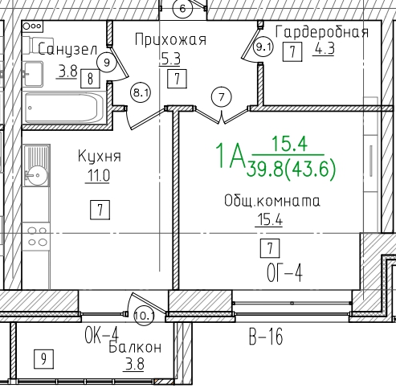

Застройщик: ПАО СЗ «Тюменьэнергострой»  Представитель по доверенности  ______________________ _________________  М.П. | Участник долевого строительства:  _________________________/_____________

ПРИЛОЖЕНИЕ № 2
к договору участия в долевом строительстве
№ _____________ от ___________.2023г.
План _____-го этажа
Копия поэтажного плана с выделением на нем Объекта долевого строительства
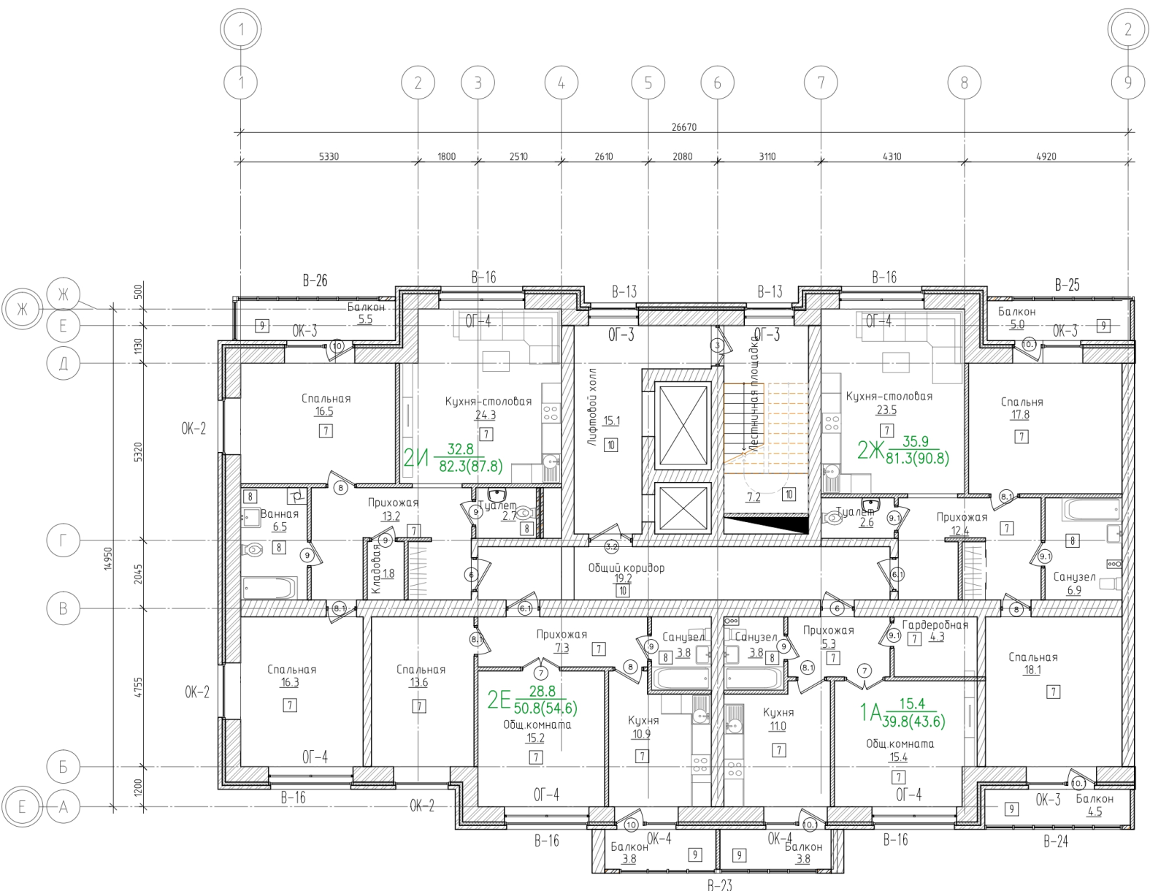

Застройщик: ПАО СЗ «Тюменьэнергострой»  Представитель по доверенности  ______________________ _________________  М.П. | Участник долевого строительства:  _________________________/_____________

ПРИЛОЖЕНИЕ № 3
к договору участия в долевом строительстве
№ ____________ от _________2023г.

Технические характеристики Объекта долевого строительства
Основные характеристики многоквартирного 16 –этажного (в том числе жилых этажей-14, технический этаж-1, техническое подполье-1), четырехсекционного жилого дома ГП -1 и Объекта долевого строительства

Материал наружных стен и каркаса объекта: Бескаркасные со стенами из мелкоштучных каменных материалов (кирпич, керамические камни, блоки и др.)
Материал перекрытий и покрытий – сборные железобетонные
Класс энергоэффективности «В»
Класс сейсмостойкости: данный показатель регионом не предусматривается

Внутренняя отделка жилого дома предусмотрена «черновой»:
1. Отделка стен и перегородок жилых комнат, спален, кухонь, прихожих с коридорами, гардеробных, кладовых – цементно-песчаная штукатурка, без оштукатуривания откосов оконных и дверных проемов:
2. Отделка стен ванных комнат и санузлов – цементно-песчаная штукатурка без оштукатуривания откосов дверных проемов;
3. Потолки в жилой части в квартирах – железобетонные с поверхностью образованного после монтажа сборных железобетонных плит перекрытия;
4. Потолки ванных комнат, санузлов - железобетонные с поверхностью образованного после монтажа сборных железобетонных плит перекрытия;
5. Полы в квартирах – цементно-песчаная стяжка, кроме лоджий и балконов;
6. Оконные блоки - ПВХ-профили с заполнением двухкамерным стеклопакетом, без установки подоконных досок;
7. Двери входные в квартиры металлические; двери межкомнатные - не устанавливаются;
8. Электроснабжение - разводка электропроводки по квартире; выключатели, розетки; прибор учета электроэнергии;
9. Водоснабжение стояки холодной и горячей воды с отсечными кранами на квартиру и приборами учета холодной и горячей воды
10. Канализация стояки с тройниками и заглушками в санузлах:
11. Отопление – осуществляется от крышной газовой котельной. Двухтрубная система отопления с горизонтальной разводкой в стяжке пола и поэтажным распределительным коллектором, оборудованными поквартирными теплосчетчиками, стальные панельные радиаторы отопления;
12. Вентиляция - естественная;

Застройщик:  ПАО СЗ «Тюменьэнергострой»  Представитель по доверенности  ______________________ _____________________  М.П. | Участник долевого строительства:  _________________________/ ____________

